Временный порядок оказания услуги «Экспертное сопровождение» на Единой цифровой платформе экспертизы

1. Для подачи заявления по услуге «Экспертное сопровождение» (далее – ЭС) Заявитель формирует заявление, выбрав тип обращения «Обращение для повторного проведения государственной экспертизы», указав в качестве причины повторного обращения – «Внесение изменений в проектную документацию, получившую положительное заключение государственной экспертизы».

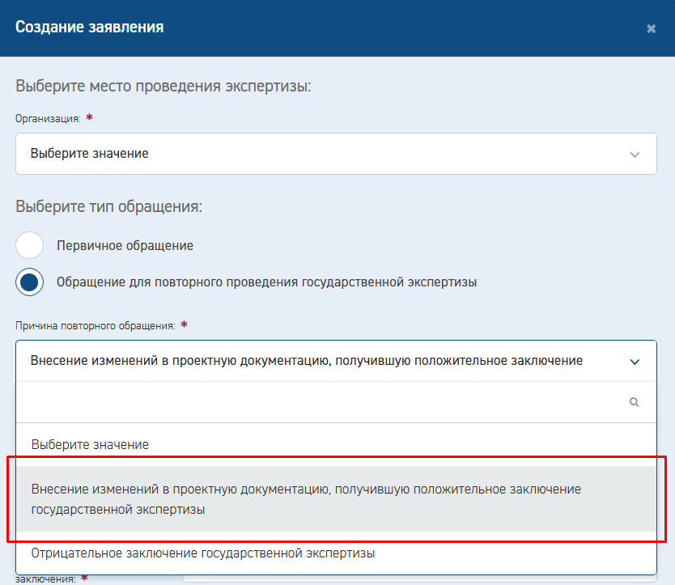

2. Загрузку печатной формы заявления на заключение договора на Экспертное сопровождение рекомендуется производить в папку «Иная документация». Образец заявления прилагается.

3. После заключения договора об экспертном сопровождении подача заявки на оценку производится Заявителем через раздел «Переписка/Запросы». Образец заявки прилагается.
4. Если документация признана комплектной, и может быть принята в работу для проведения оценки на соответствие в рамках ЭС, сотрудником экспертной организации производится:
- актуализация плановых дат по проекту;
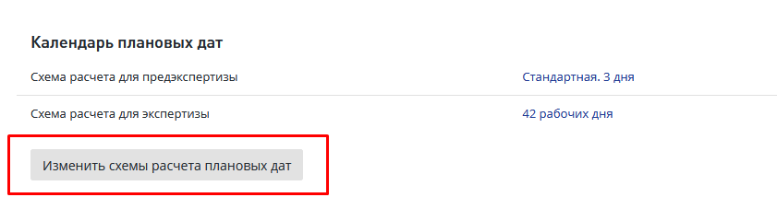
- инициация процесса экспертизы;
- проставление информация об отсутствии локальных и сводных замечаний.
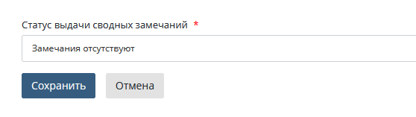

5. Эксперты соисполнители формируют проекты локальных заключений в ЕЦПЭ.

Формирование и утверждение заключения об оценке соответствия.

6. Ведущий эксперт приступает к формированию заключения по экспертной оценке.
Учитывая, что рамочный договор предусматривает неоднократное поступление заявок на экспертную оценку, а соответствующий функционал в ЕЦПЭ еще не реализован, согласование и утверждение заключения, по экспертной оценке, производится в разделе «Корреспонденция» с использованием типа письма «Экспертная оценка».
6.1. Для отправки заключения на согласование и подписание необходимо зайти на вкладку «Корреспонденция», нажать кнопку «Добавить письмо».
6.2. На странице добавления письма по проекту необходимо выбрать Тип письма «Исходящее письмо», вид письма «Экспертная оценка», в поле «Краткое содержание» указать номер заключения по результатам оценки и наименование объекта.
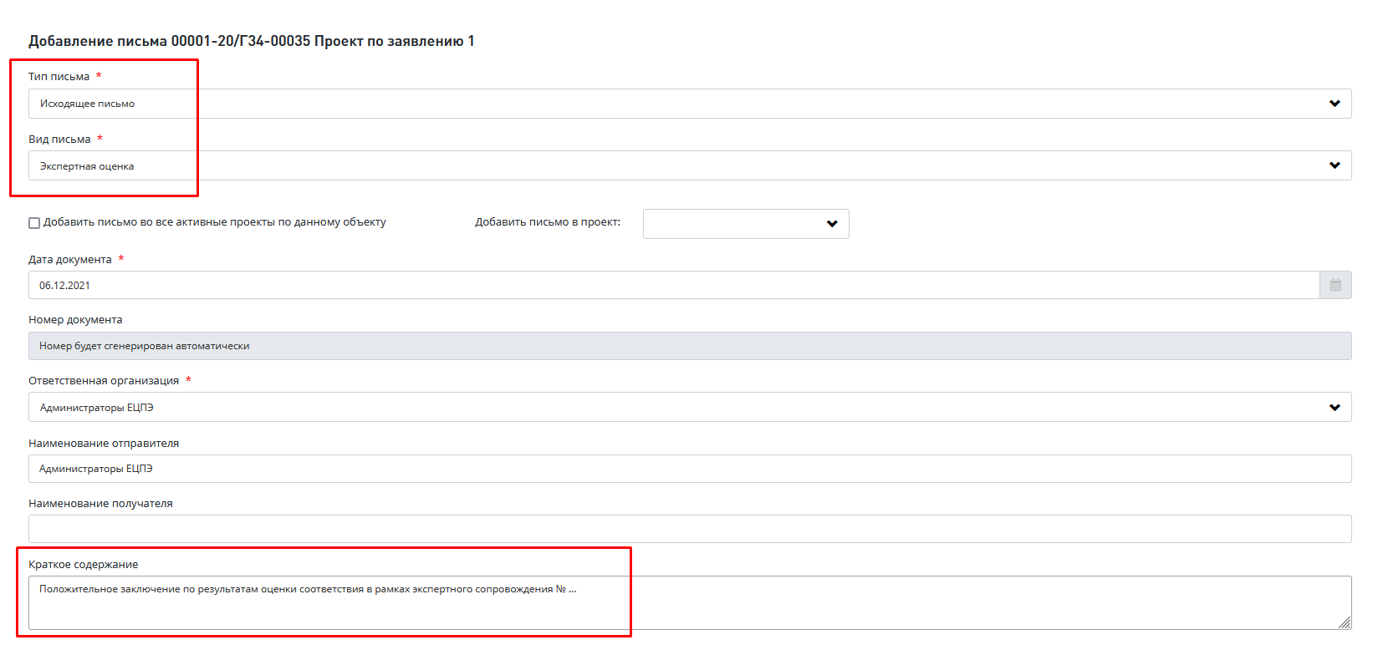
6.3. Ведущий эксперт/сотрудник экспертной организации корректирует лист согласования заключения в разделе «Корреспонденция». Ведущий эксперт/сотрудник экспертной организации корректирует номер исходящего письма, заменив его на номер заключения.
Внимание! Согласование/подписание/утверждение документов через раздел «Корреспонденция» производится последовательно. После утверждения письма последним пользователем из листа, система автоматически отправит данное письмо (заключение) на сторону заказчика. Чтобы исключить отправку, рекомендуется ставить еще одного сотрудника после утверждающего, чтобы приостановить этот автоматический процесс передачи заключения.

Формирование и утверждение заключения государственной экспертизы по результатам экспертного сопровождения.
7. По завершении работ в рамках договора на экспертное сопровождение ведущий эксперт готовит сводное заключение в разделе «Экспертиза» с использованием текущего функционала с последующей передачей заключения в ГИС ЕГРЗ штатными средствами.

